**การถ่ายทอดภูมิปัญญาผู้สูงอายุสู่เยาวชน“ ผู้สูงวัยสอนหลาน ”**

**การสานพัดจากไม้ไผ่**

ผู้สูงอายุเป็นบุคคลทีมีคุณค่าทางสังคม ที่เพียบพร้อมไปด้วยความรู้ และประสบการณ์อันยาวนาน เป็นต้นแบบในการถ่ายทอดความรู้ ประสบการณ์โดยผ่านกระบวนการเรียนรู้ ด้วยวิธีการถ่ายทอดภูมิปัญญาที่ผู้สูงอายุได้เรียนรู้สั่งสมและสืบทอดต่อกันมาจากอดีตถึงปัจจุบัน โดยเฉพาะศิลปหัตถกรรม ภูมิปัญญาการจักสาน คือ การสานพัดจากไม้ไผ่ เป็นการนำพืชพรรณธรรมชาติในท้องถิ่นคือไม้ไผ่ ที่มีจำนวนมากในชุมชน มาแปรรูปให้เป็นเส้นตอกเพื่อให้สานได้สะดวกและได้รูปทรงที่มีความประณีตสวยงาม ถือเป็นงานหัตถกรรมอันทรงคุณค่า อีกหนึ่งภูมิปัญญาท้องถิ่นของผู้สูงอายุ ชุมชนตำบลธาตุ อำเภอวารินชำราบ จังหวัดอุบลราชธานี ที่มีคุณค่าและสร้างรายได้ให้แก่ผู้สูงอายุและชุมชนมาช้านานแล้ว

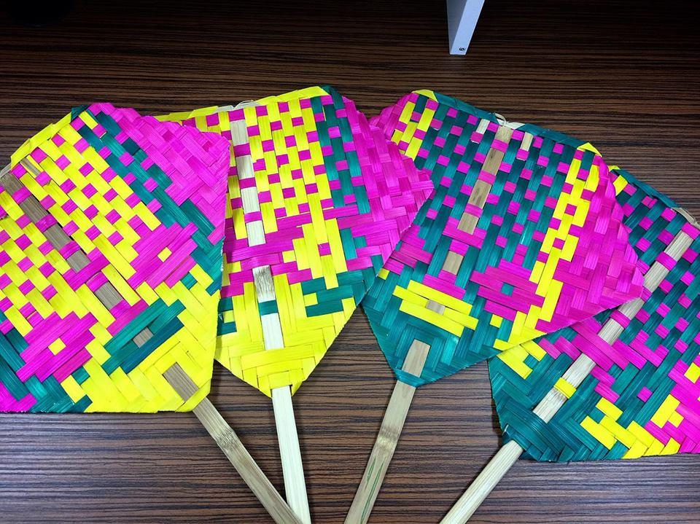

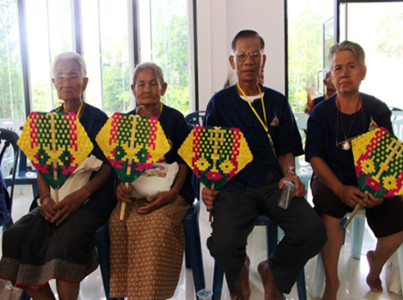 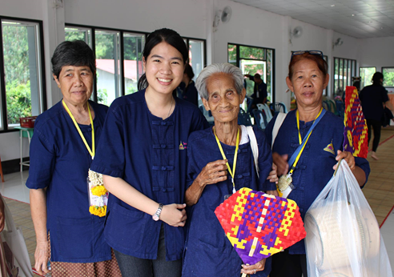

**เอกลักษณ์/จุดเด่นภูมิปัญญาท้องถิ่น**

1. การเลือกไม้ไผ่ ถ้าเป็นตัวพัดเลือกใช้ไม้ไผ่ไม่อ่อนหรือแก่จนเกินไป ถ้าเป็นด้ามพัดใช้ไม่ไผ่ที่ค่อนข้างแก่เพราะมีความแข็งแรงมากกว่า
2. การย้อมสี วิธีการย้อมต้องย้อมลงในน้ำเดือด จุ่มเส้นตอกให้ทั่วตลอดทั้งเส้นเมื่อย้อมแล้วนำตอกที่ย้อมไปล้างในน้ำเย็น เป็นการล้างสีที่ไม่ติดเนื้อไม้ออกก่อน จะเหลือเฉพาะสีที่ติดเนื้อไม้เท่านั้น นำไปผึ่งลมหรือแดดให้แห้งก่อนนำไปสานเพื่อไม่ให้สีจับที่ตอกหนาเกินไปเวลา สานสีตอกจะได้ไม่ติดมือ
3. การจักตอกต้องให้เส้นสม่ำเสมอ เวลามาสานทำพัดขนาดของพัดจะได้มีความสวยงามและเวลาสานต้องดึงเส้นตอกให้ติดกันจัดระยะตอกนอนตอกตั้งให้พอดีกันจะประณีตสวยงามมาก

